P

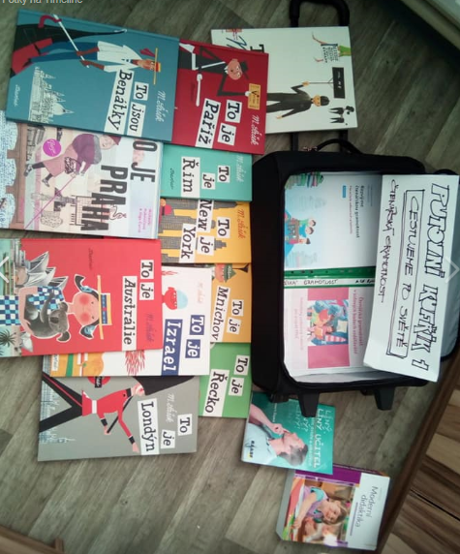

Obrázek 1: Fotografie s obsahem putovního kufru Cestujeme po světě, foto M. Eff. R.

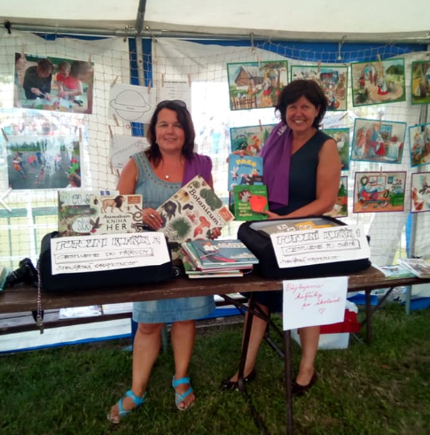

Obrázek 2 a 3: Prezentace čtenářské gramotnosti MAS Horní Pomoraví

foto: M. Eff. R.

Obrázek 4: Ukázka, prezentace MAS Horní Pomoraví

foto: M. Eff. R.

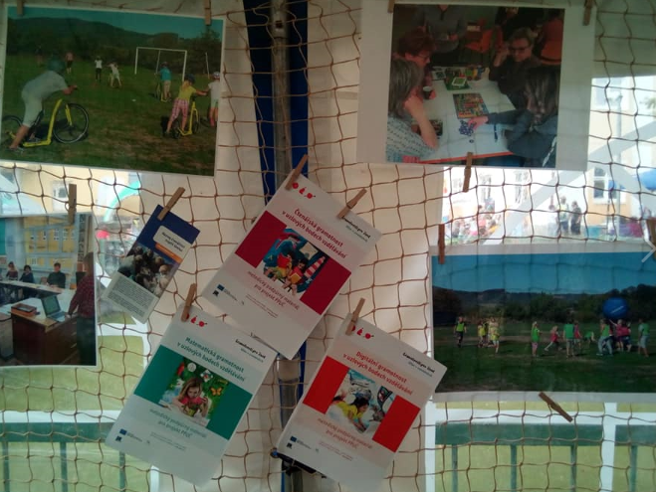

Obrázek 5: Ukázka, prezentace MAS Horní Pomoraví, foto: M. Eff. R.

Obrázek 6: Ukázka pracovního listu: